 „BORUŽĖ“ GRUPĖS UGDYMO(SI) PLANAS
2020-04-27/2020-04-30
TEMA: „ TAU, MANO MAMYTE, GRAŽIAUSI ŽIEDAI “

TIKSLAS: Pasveikinti mamytes su artėjančia mamyčių diena.

UŽDAVINIAI:
- Atskleisti kūrybiškumą, individualumą per meninę, kūrybinę, pažintinę veiklą;
- Patirti naujų įspūdžių, džiugiai bendrauti ir bendradarbiauti.


Tau, mamyte, šitos gėlės,
Tau saulutės spinduliai.
Tau dangaus beribis mėlis,
Pievoj skraidantys drugiai.
Tau ant savo mažo delno
Karštą bučinį nešu,
Apkabinsiu, nepaleisiu,
Nes labai tave myliu.
Kęstutis Ivinskis

VEIKLA:

1. Jausmų puodelis mamytei. Nutapyk savo pirštukais širdeles. 

2. Tavo mamytė pati gražiausia. Kartu su tėveliais pasidaryk patikusi mamytės portretą.

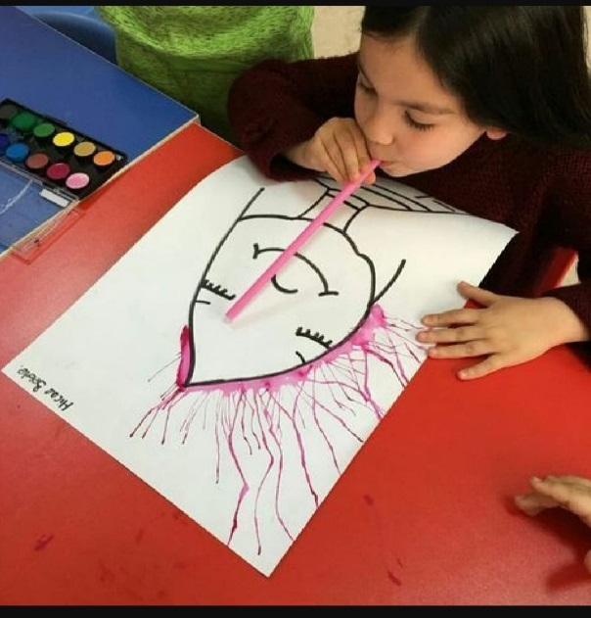

3. Tavo sukurta gėlytė mamai bus pati mieliausia. Reikės spalvoto popieriaus, klijų ir nuotraukos.



4. Dainelės ir pasakaitės:

Ištrauka iš Debi Gliori knygos „ Mylėsiu tave, kad ir kas nutiktų“.
https://www.youtube.com/watch?v=zsvMLRG_kyo

Vytautas V. Landsbergis „ Pelytė Zita“
https://www.youtube.com/watch?v=D_WFF3dOSQQ&list=PLHB2uXtM521lEuNAv3rS1Zy7_Y5HJtEt4&index=1

https://www.youtube.com/watch?v=tzdHfz5ZC2M&list=PLHB2uXtM521lEuNAv3rS1Zy7_Y5HJtEt4&index=2

Dainelė „ Tau, mano mamytę“.
https://www.youtube.com/watch?v=OX00rPrzRPs

Dainelė Tele Bim Bam „ Mama ir Saulelė“
https://www.youtube.com/watch?v=VxhP8E_7bgE

Dainelė Laura Remeikienė „ Būčinukas“
https://www.youtube.com/watch?v=hS5AUmhyOpw

